**Załącznik do uchwały nr 1785/270/21**

**Zarządu Województwa Mazowieckiego**

**z dnia 15 listopada 2021 r.**

godło Mazowsza
biały orzeł na czerwonym tle

# **Sprawozdanie z konsultacji projektu Programu Regionalnego: Fundusze Europejskie dla Mazowsza 2021-2027**

10 września – 17 października 2021 r.

Urząd Marszałkowski Województwa Mazowieckiego w Warszawie

Spis treści

1. UWARUNKOWANIA PROCESU KONSULTACJI 2

1.1. Podstawy prawne 2

1.2. Forma i zasady procesu konsultacji 2

1.3. Zakres projektu FEM 2021-2027 przedstawionego do konsultacji 7

2. PRZEBIEG I WYNIKI PROCESU KONSULTACJI 8

2.1. Spotkania konsultacyjne 8

2.2. Statystyka procesu konsultacji 8

2.3. Kryteria rozpatrywania uwag 9

2.4. Podsumowanie konsultacji 9

## UWARUNKOWANIA PROCESU KONSULTACJI

### Podstawy prawne

Obowiązek konsultacji Programu Regionalnego: Fundusze Europejskie dla Mazowsza 2021-2027 (dalej „FEM 2021-2027”) wynika z art. 19a Ustawy z dnia 6 grudnia 2006 r*.* o zasadach prowadzenia polityki rozwoju (Dz. U. z 2021 r. poz. 1057). Zarząd Województwa Mazowieckiego (dalej „ZWM”) na posiedzeniu 7 września br. przyjął Uchwałę nr 1418/252/21 w sprawie przyjęcia projektu Programu Regionalnego: Fundusze Europejskie dla Mazowsza 2021-2027 oraz przeprowadzenia konsultacji tego dokumentu. Konsultacje zostały przeprowadzone w celu pozyskania uwag i opinii od jednostek samorządu terytorialnego oraz szeroko rozumianych partnerów społecznych, gospodarczych, organizacji pozarządowych i mieszkańców województwa mazowieckiego.

Proces opracowania programu FEM 2021-2027 przebiega zgodnie z poszanowaniem zasady partnerstwa, której podstawę stanowi podejście oparte na wielopoziomowym systemie rządzenia oraz zaangażowaniu jednostek samorządu terytorialnego, partnerów gospodarczych i społecznych, w tym podmiotów reprezentujących społeczeństwo obywatelskie. Wybór partnerów został oparty o zasadę reprezentatywności, przedstawicielstwa oraz powszechności, a także przejrzystości i bezstronności. Partnerzy byli także, zgodnie z zakresem merytorycznym, angażowani w prace podzespołów powołanych do poszczególnych celów polityki.

### Forma i zasady procesu konsultacji

Zgodnie z Ustawą z dnia 6 grudnia 2006 r. o zasadach prowadzenia polityki rozwoju, konsultacje trwają co najmniej 35 dni od dnia ogłoszenia na stronie internetowej. W ciągu 30 dni od zakończenia konsultacji, podmiot opracowujący projekt programu przygotowuje sprawozdanie z przebiegu i wyników konsultacji, zawierające w szczególności ustosunkowanie się do zgłoszonych uwag wraz z uzasadnieniem i zamieszcza je na swojej stronie internetowej.

W dniach 10 i 14 września oraz 11 października 2021 r. na stronie internetowej [www.funduszedlamazowsza.eu](http://www.funduszedlamazowsza.eu) opublikowano informacje o konsultacjach projektu FEM 2021-2027 (fot. 1-3). Informacja o rozpoczęciu konsultacji została opublikowana także na stronie internetowej [bip.mazovia.pl](https://bip.mazovia.pl/) (fot. 4). Uwagi można było przekazywać do 17 października br. za pośrednictwem formularza zamieszczonego na stronie internetowej, przesyłać pisemnie lub składać ustnie do protokołu w siedzibie Departamentu Rozwoju Regionalnego i Funduszy Europejskich Urzędu Marszałkowskiego Województwa Mazowieckiego w Warszawie przy al. Solidarności 61.

Konsultacje zapisów projektu FEM 2021-2027 miały charakter otwarty, możliwość składania uwag do projektu FEM 2021-2027 miały osoby fizyczne, przedsiębiorstwa, organy administracji publicznej, organizacje pozarządowe oraz pozostałe środowiska zainteresowane rozwojem regionu.

Fot. 1. I**nformacja pt. „Konsultacja projektu FEM 2021-2027”, opublikowana 10 września 2021 r. na stronie** [**www.funduszedlamazowsza.eu**](https://www.funduszedlamazowsza.eu/aktualnosci/konsultacje-projektu-fem-2021-2027/)

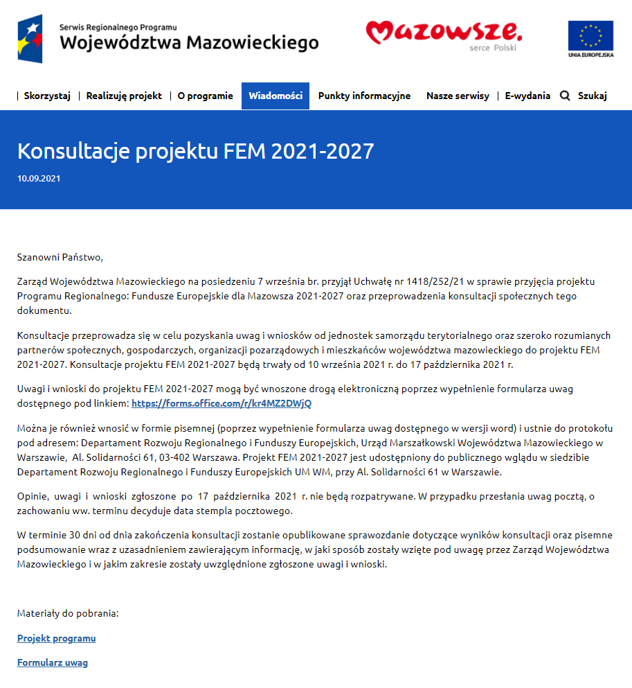

Fot. 2. **Informacja pt. „Ruszają konsultacje społeczne Programu Regionalnego: Fundusze Europejskie dla Mazowsza 2021-2027!”, opublikowana 14 września 2021 r. na stronie** [**www.funduszedlamazowsza.eu**](https://www.funduszedlamazowsza.eu/aktualnosci/ruszaja-konsultacje-spoleczne-programu-regionalnego-fundusze-europejskie-dla-mazowsza-2021-2027/?highlight=konsultacje)

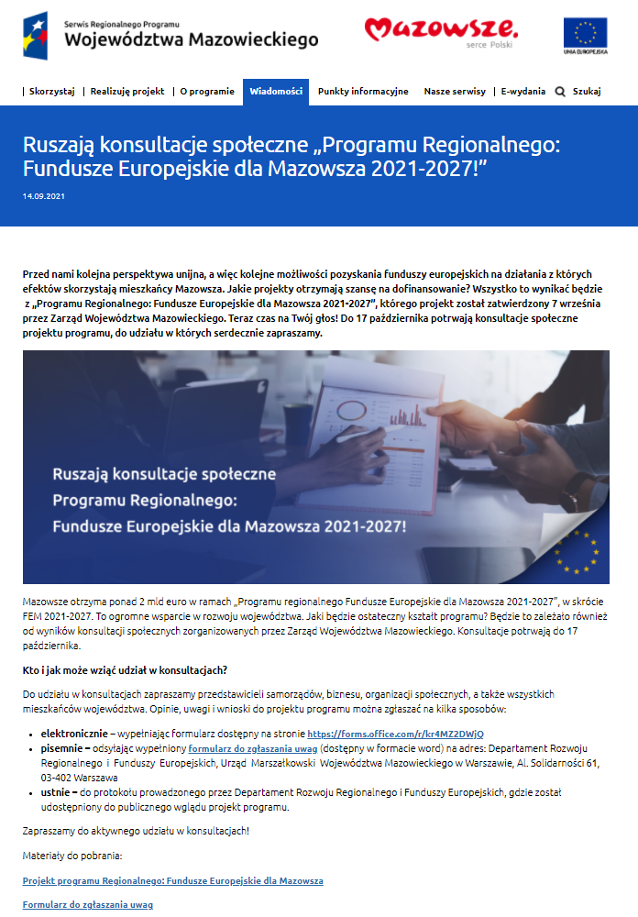

Fot. 3. **Informacja pt. „Trwają konsultacje społeczne Programu Regionalnego: Fundusze Europejskie dla Mazowsza 2021-2027!”, opublikowana 11 października 2021 r. na stronie** [**www.funduszedlamazowsza.eu**](https://www.funduszedlamazowsza.eu/aktualnosci/trwaja-konsultacje-spoleczne-programu-regionalnego-fundusze-europejskie-dla-mazowsza-2021-2027/?highlight=konsultacje)

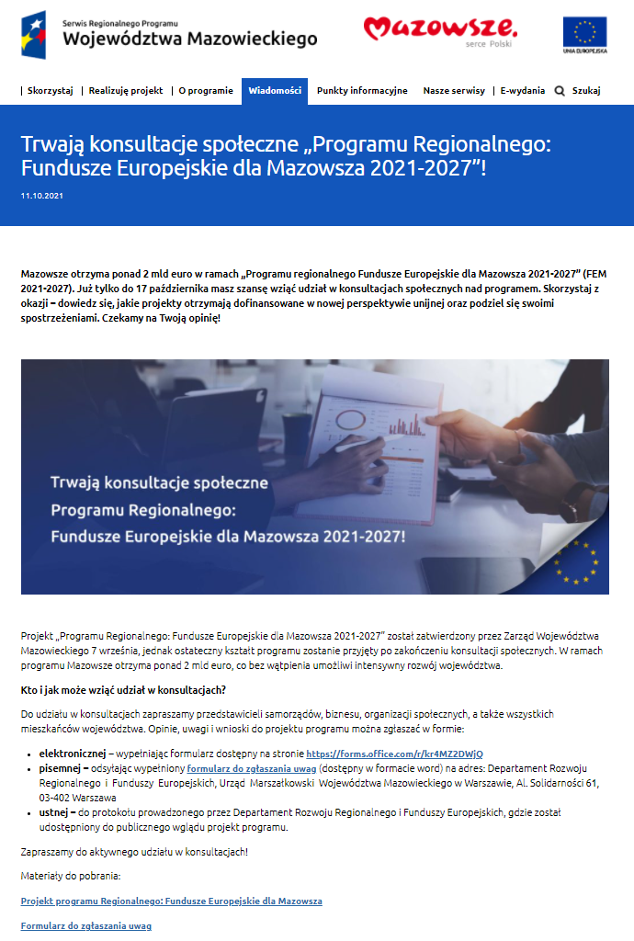

Fot. 4. **Informacja pt. „Konsultacje społeczne – Program Regionalny: Fundusze Europejskie dla Mazowsza 2021-2027”, opublikowana 10 września 2021 r. na stronie** [**bip.mazovia.pl**](https://mazovia.pl/pl/bip/zalatw-sprawe/konsultacje-spoleczne/konsultacje-spoleczne-program-regionalny-fundusze-europejskie-dla-mazowsza-20212027.html)

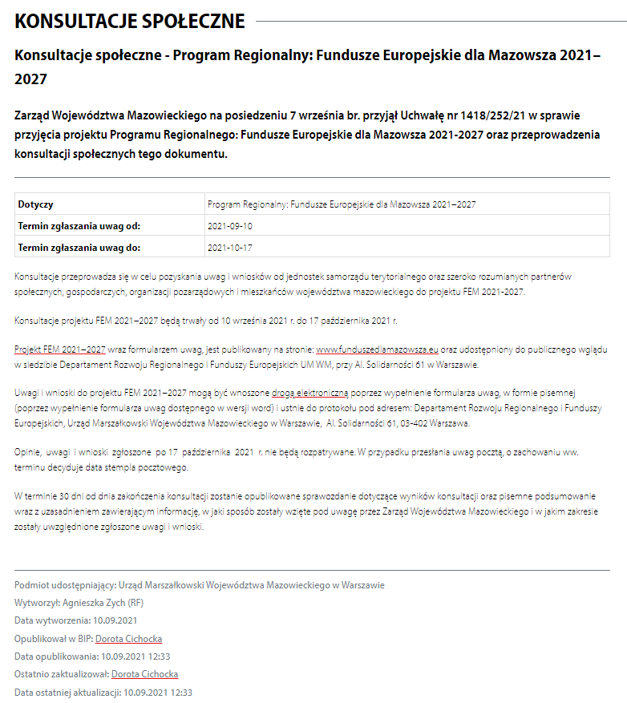

### Zakres projektu FEM 2021-2027 przedstawionego do konsultacji

Do konsultacji został skierowany projekt FEM 2021-2027 przyjęty przez ZWM Uchwałą nr 1418/252/21 z dnia 7 września 2021 r. Zaprezentowany zakres projektu FEM 2021-2027 jest odpowiedzią na wyzwania rozwojowe, jakie zostały określone dla województwa mazowieckiego w dokumentach strategicznych oraz zaleceniach Komisji Europejskiej dla Polski. Zakres projektu FEM 2021-2027 zgodny jest z treścią rozporządzeń unijnych:

* Rozporządzenia Parlamentu Europejskiego I Rady (UE) 2021/1060 z dnia 24 czerwca 2021 r.*ustanawiające wspólne przepisy dotyczące Europejskiego Funduszu Rozwoju Regionalnego, Europejskiego Funduszu Społecznego Plus, Funduszu Spójności, Funduszu na rzecz Sprawiedliwej Transformacji i Europejskiego Funduszu Morskiego, Rybackiego i Akwakultury, a także przepisy finansowe na potrzeby tych funduszy oraz na potrzeby Funduszu Azylu, Migracji i Integracji, Funduszu Bezpieczeństwa Wewnętrznego i Instrumentu Wsparcia Finansowego na rzecz Zarządzania Granicami i Polityki Wizowej;*
* Rozporządzenia Parlamentu Europejskiego I Rady (UE) 2021/1058z dnia 24 czerwca 2021 r.*w sprawie Europejskiego Funduszu Rozwoju Regionalnego i Funduszu Spójności*;
* Rozporządzenia Parlamentu Europejskiego I Rady (UE) 2021/1057 z dnia 24 czerwca 2021 r. ustanawiające Europejski Fundusz Społeczny Plus (EFS+) oraz uchylające rozporządzenie (UE) nr 1296/2013.

Zapisy projektu FEM 2021-2027 opracowane zostały na podstawie wzoru dla programów wspieranych z EFRR, EFS+, Funduszu Spójności, FST, i EFMRA, stanowiącego Załącznik V do Rozporządzenia Parlamentu Europejskiego i Rady (UE) 2021/1060 z dnia 24 czerwca 2021 r.

## PRZEBIEG I WYNIKI PROCESU KONSULTACJI

### Spotkania konsultacyjne

W ramach procesu konsultacji projekt FEM 2021-2027 został zaprezentowany podczas cyklu konferencji regionalnych, które odbyły się w formule hybrydowej w największych miastach województwa. Spotkania odbywały się pod hasłem „Zdrowie i rozwój Mazowsza - #eFEktUE”. Uczestnicy wydarzeń mieli okazję zapoznać się z założeniami projektu FEM 2021-2027 oraz aktualizacją dokumentu „Strategia rozwoju województwa mazowieckiego 2030+. Innowacyjne Mazowsze”. Wszystkie konferencje były transmitowane on-line wraz z tłumaczeniem na język migowy. W spotkaniach uczestniczyli przedstawiciele Zarządu Województwa Mazowieckiego, przedstawiciele Sejmiku Województwa Mazowieckiego, dyrekcja Mazowieckiej Jednostki Wdrażania Programów Unijnych, dyrekcja Mazowieckiego Biura Planowania Regionalnego, przedstawiciele władz lokalnych oraz beneficjenci funduszy europejskich z danego subregionu.

W ramach konferencji „Zdrowie i rozwój Mazowsza - #eFEktUE” odbyły się niżej wymienione spotkania, zgodnie z harmonogramem:

* 14 września 2021 r. – spotkanie on-line z członkami Konferencji Rektorów Uczelni Warszawskich,
* 15 września 2021 r. – Starostwo Powiatowe w Ciechanowie, ul.17 Stycznia 7,
* 16 września 2021 r. – Kramnice Miejskie w Sochaczewie, ul. 1 Maja 21,
* 17 września 2021 r. – Szydłowieckie Centrum Kultury – Zamek, ul. gen. Sowińskiego 2,
* 20 września 2021 r. – Wydział Nauk Humanistycznych Uniwersytetu Przyrodniczo -Humanistycznego w Siedlcach, ul. Żytnia 39,
* 22 września 2021 r. – delegatura Urzędu Marszałkowskiego Województwa Mazowieckiego w Ostrołęce, ul. Piłsudskiego 38,
* 24 września 2021 r. – Muzeum Mazowieckie w Płocku, ul. Tumska 8,
* 29 września 2021 r. – Amatorski Teatr Miejski im. Stefana Jaracza w Otwocku, ul. Armii Krajowej 4,
* 30 września 2021 r. – Ośrodek Kultury Gminy Grodzisk Mazowiecki, ul. Spółdzielcza 9.

Ponadto projekt FEM 2021-2027 był prezentowany na innych spotkaniach regionalnych:

* 13 września 2021 r. – spotkanie on-line z członkami Mazowieckiej Rady Działalności Pożytku Publicznego,
* 4 października 2021 r. – Siedlisko Gnysiówka, Garbatka Zbyczyn 11,
* 8 października 2021 r. – spotkanie on-line z członkami Komisji Strategii Rozwoju Regionalnego i Zagospodarowania Przestrzennego Sejmiku Województwa Mazowieckiego.

### Statystyka procesu konsultacji

W trakcie procesu konsultacji projektu FEM 2021-2027 wpłynęło ogółem 1011 uwag. Podmioty zgłaszające uwagi przedstawiono na wykresie 1 według podziału na formę prawną. Najwięcej uwag złożyły jednostki administracji publicznej (gminy, powiaty i in.) – 81,9% wszystkich uwag, podmioty prywatne – 0,5%, osoby fizyczne – 7,6%, organizacje pozarządowe – 10,0%.

Wykres 1. Podmioty biorące udział w konsultacjach w podziale na formę prawną (%)

Zgłaszane uwagi dotyczyły wszystkich rozdziałów projektu FEM 2021-2027. Pod względem zawartości tematycznej zgłaszane uwagi dotyczyły przede wszystkim opisu i zakresu zaproponowanych do realizacji typów przedsięwzięć i grup docelowych. Znaczna część uwag i wniosków odnosiła się do diagnozy sytuacji społeczno-gospodarczej województwa mazowieckiego oraz wymiaru terytorialnego.

### Kryteria rozpatrywania uwag

Wszystkie zgłoszone podczas konsultacji uwagi dotyczące zapisów projektu FEM 2021-2027 podlegały rozpatrzeniu przez ZWM na podstawie przyjętej metodologii tj. uwzględnienia, częściowego uwzględnienia bądź nieuwzględnienia uwagi:

* uwaga uwzględniona
* uwaga częściowo uwzględniona
* uwaga nieuwzględniona

Dla uwag, które zostały uwzględnione, nie wskazuje się stanowiska, w uzasadnionych przypadkach uwagi zostały opatrzone komentarzem. W przypadku uwag, które zostały częściowo uwzględnione lub nie zostały uwzględnione, każdorazowo wskazane jest uzasadnienie.

### Podsumowanie konsultacji

Sprawozdanie z konsultacji projektu FEM 2021-2027 zostało skierowane na posiedzenie ZWM celem rozpatrzenia zgłoszonych uwag. Wszystkie uwagi zgłoszone w terminie konsultacji zebrane zostały w załączniku do Sprawozdania: Zestawienie uwag do projektu Programu Regionalnego: Fundusze Europejskie dla Mazowsza 2021-2027 zgłoszonych w ramach konsultacji społecznych wraz ze stanowiskiem Instytucji Zarządzającej.

Sposób rozpatrzenia uwag wniesionych w ramach konsultacji projektu FEM 2021-2027 przedstawiono na wykresie 2: uwzględniono w całości 21,7% uwag, uwzględniono częściowo 51,8% uwag, nie uwzględniono 26,5% uwag.

**Wykres 2. Sposób rozpatrzenia wniosków/uwag z konsultacji do FEM 2021-2027 (%)**